ГОСУДАРСТВЕННОЕ ОБРАЗОВАТЕЛЬНОЕ УЧРЕЖДЕНИЕ

ВЫСШЕГО ПРОФЕССИОНАЛЬНОГО ОБРАЗОВАНИЯ

"ДОНЕЦКИЙ НАЦИОНАЛЬНЫЙ ТЕХНИЧЕСКИЙ УНИВЕРСИТЕТ"

Факультет ИСП

Кафедра ПИ им. Л.П. Фельдмана

Лабораторная работа №1

по курсу: «Профессиональная практика программной инженерии»

по теме: «Базовые принципы работы с системами контроля версий»

Выполнил:

ст. гр. ПИ-19в

Нанава А.О.

Проверили:

Дмитрюк Т.Г.

Филипишин Д.А.

ДОНЕЦК – 2023

После регистрации на сервисе github.com был создан репозиторий ASA (см. рис 1). В качестве темы проекта была выбрана тема «Заметки, с возможностью объединения их в книги, экспорт в pdf и назначения ярлыков для быстрого поиска по хранилищу.».

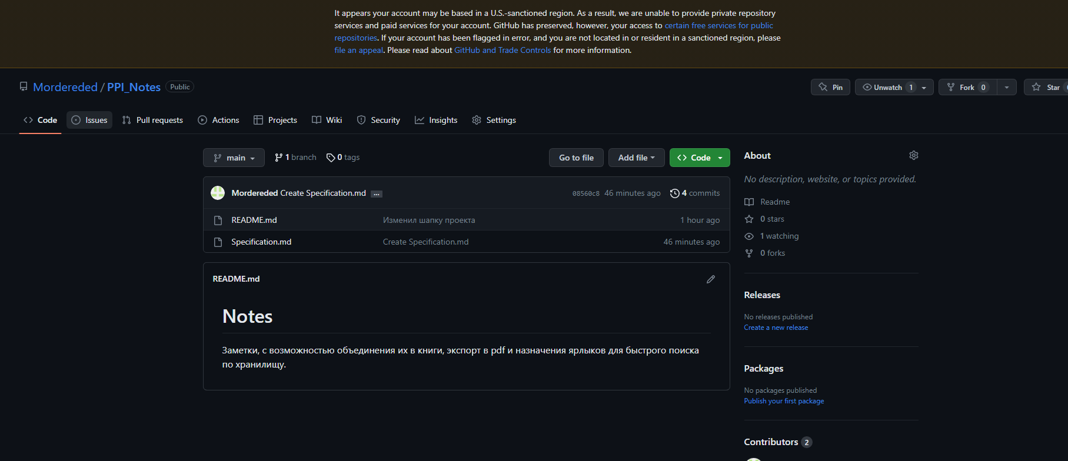

Рисунок 1 — Окно репозитория на сайте github.com

После создания удалённого репозитория система Git была установлена на компьютер и удалённый репозиторий был клонирован с помощью команды «git clone [https://github.com/Mordereded/PPI_Notes.git»](https://github.com/chrom-ist/ASA). После внесения изменений в локальную копию репозитория была выполнена команда «git diff», которая вывела информацию об отличиях текущего состояния репозитория и проиндексированного. После изменения файлы сначала были включены в индексацию командой «git add .», а потом зафиксированы в локальном репозитории командой «git commit». После фиксации изменений в локальном репозитории данные об изменениях были отправлены в удалённый репозиторий с помощью команды «git push». Лог работы с репозиторием можно посмотреть введя команду «git log»

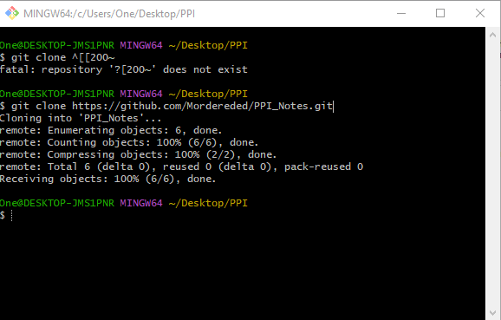

Рис 2 — Результат выполнения команды «git clone»

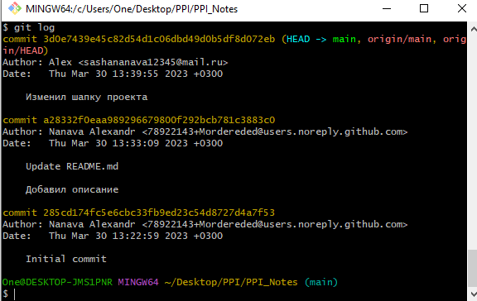

Рис 3 — Результат выполнения команды «git log»

Загруженное описание сущностей системы посмотреть в репозитории на сайте github.com. Полный текст описания будет приведён в приложении А. Посмотреть репозиторий можно по ссылке: https://github.com/Mordereded/PPI_Notes.git .

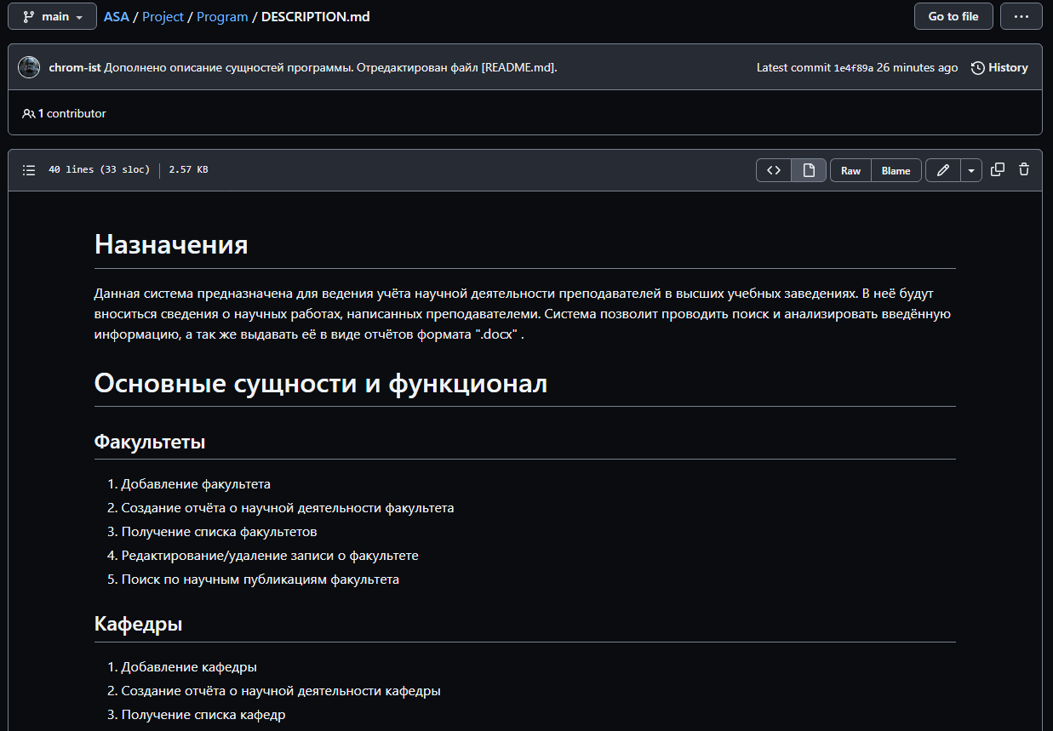

Рис 4 — Описание сущностей системы

Приложение А

Описание сущностей системы

**Назначение**

Заметки, с возможностью объединения их в книги, экспорт в pdf иназначения ярлыков для быстрого поиска по хранилищу.

Основные функции и сущности

**Заметка**

1.Добавить заметку

2.Удалить заметку

3.Изменить заметку

4.Просмотреть заметку

5.Объединить заметки

**Книга**

1.Добавить книгу

2.Обновить книгу

3.Изменить книгу

4.Добавть заметку в книгу

5.Удалить заметку из книги

6.Просмотреть все заметки в книге

**Поиск**

1.Найти книгу

2.Найти заметку